# 1-Sistema servo-control fuzzy de un equipo industrial

Variables Lingüísticas del primer nivel:

Entrada: Temperatura

Variables Fuzzy:

Alta

Baja

Salida: Presión

Variable Fuzzy:

Baja

Elevada

Variables Lingüísticas del segundo nivel:

Entrada: Presión

Variable Fuzzy:

Baja

Elevada

Salida: entCombustible

Variable Fuzzy:

Poca

Mucha

# 1a) Interpretar y dibujar las funciones de pertenencia de las variables lingüísticas y fuzzy indicadas

*Temperatura*

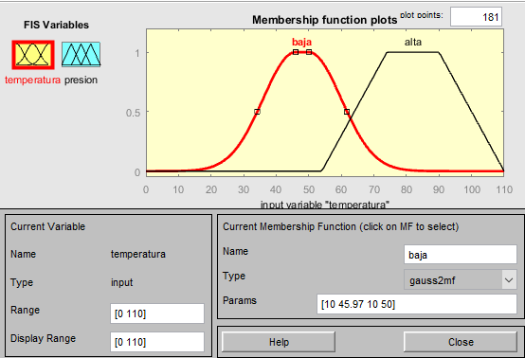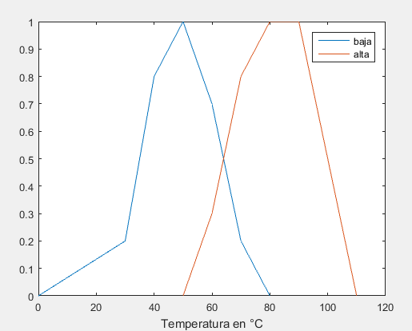

*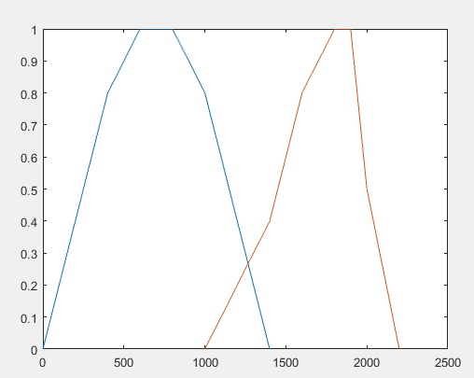Presión*

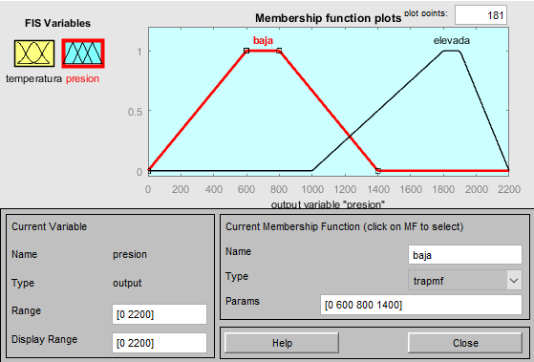

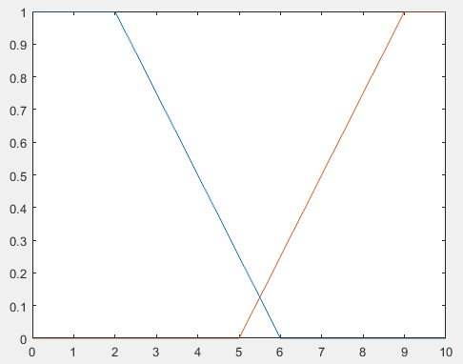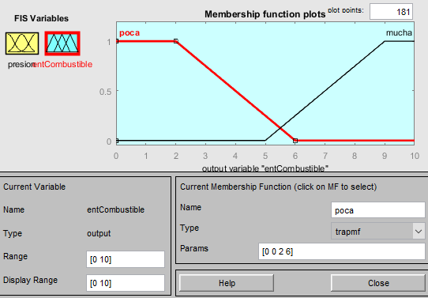*Entrada de Combustible*

1b) Implementar los controladores para determinar la entrada de combustible al sistema (implicancia Mamdani/centroide) para valores de temperaturade40ºC, 60ºC y 100ºC

